SỞ GD & ĐT HẢI PHÒNG  TRƯỜNG THPT BẾN TẮM  (Đề thi có 5 trang) | KIỂM TRA KHẢO SÁT KHỐI 10  NĂM HỌC 2025 - 2026  MÔN: HÓA HỌC  Thời gian làm bài: 50'  (không kể thời gian phát đề)

PHẦN I. Trắc nghiệm nhiều phương án lựa chọn. Thí sinh trả lời từ câu 1 đến câu 18. Mỗi câu hỏi thí sinh chỉ chọn một phương án.
Câu 1. Cho các quá trình sau:
(1) Đốt than củi.
(2) Hoà tan muối ăn
(3) Sắt để lâu trong không khí bị gỉ.
(4) Đốt bột lưu huỳnh trong không khí.
Số quá trình xảy ra phản ứng oxi hoá – khử là
A. 1. B. 2. C. 3. D. 4.
Câu 2. Cho phản ứng: aFe + bHNO₃ → cFe(NO₃)₃ + dNO + eH₂O. Các hệ số a, b, c, d, e là những số nguyên, tối giản nhất. Tổng (a + b) bằng
A. 4. B. 3. C. 6. D. 5.
Câu 3. Số oxi hóa của nguyên tố Chlorine (Cl) trong hợp chất nào sau đây là cao nhất?
A. NaCl. B. HClO. C. HCl. D. KClO₃.
Câu 4. Dấu hiệu để nhận ra phản ứng là phản ứng oxi hóa – khử dựa trên sự thay đổi đại lượng nào sau đây của nguyên tử?
A. Số oxi hóa. B. Số khối. C. Số mol. D. Số proton.
Câu 5. Quá trình Ostwald dùng để sản xuất nitric acid từ ammonia được đề xuất vào năm 1902 có phản ứng: 4NH₃(g) +5O₂(g) 4NO(g) + 6H₂O(g). Chất bị oxi hoá trong quá trình trên là:
A. NH₃. B. O₂. C. NO. D. H₂O.
Câu 6. Khi động cơ đốt trong của xe máy, ôtô, … hoạt động; bên cạnh sự đốt cháy nhiên liệu để sinh ra năng lượng cho xe hoạt động còn có sự đốt cháy các tạp chất trong nhiên liệu như sulfur hay sự đốt cháy khí N₂ (có trong không khí) để tạo ra các khí như CO₂, NO, NO₂ ... gây ô nhiễm môi trường. Vai trò của oxygen trong các phản ứng trên là
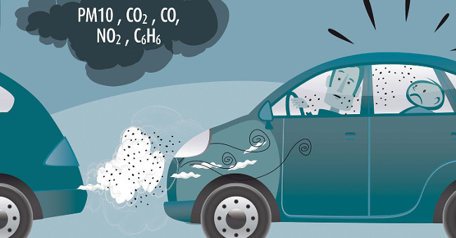
Hình 4.17. Các khí gây ô nhiễm môi trường khi động cơ đốt của ô tô hoạt động
A. Chất môi trường. B. Chất khử. C. Chất oxi hóa. D. Chất xúc tác.
Câu 7. Quá trình nào sau đây là quá trình thu nhiệt?
A. Để nguội thức ăn vừa nấu chín.
B. Đốt than đá.
C. Đốt cháy xăng.
D. Nung vôi.
Câu 8. Chất nào sau đây có nhiệt tạo thành chuẩn khác 0?
A. N₂(g). B. S(s). C. K(s). D. CO₂(g).
Câu 9. Phản ứng tỏa nhiệt có
A. ∆_{r}H ≥ 0. B. ∆_{r}H = 0. C. ∆_{r}H < 0. D. ∆_{r}H > 0.
Câu 10. Điều kiện nào sau đây là điều kiện chuẩn đối với chất khí?
A. 273K và 1 bar. B. 298K và 1 bar. C. 273K và 0 bar. D. 298K và 0 bar.
Câu 11. Cho phương trình nhiệt hóa học: 3H₂(g) + N₂(g) 2NH₃(g) = -91,8 kJ/mol
Nhiệt tạo thành NH₃(g) ở điều kiện chuẩn (kJ/mol) là:
A. +45,9. B. -91,8. C. 91,8. D. -45,9.
Câu 12. Khi nướng mực, người ta sử dụng phản ứng đốt cháy cồn để cung cấp nhiệt cho mực chín. Đốt cháy cồn là phản ứng :
- Thu nhiệt. B. Toả nhiệt. C. Trao đổi. D.Phân huỷ.
Câu 13. Cho phản ứng: 2NaCl(s) → 2Na(s) + Cl₂(g).
Biết = −411,2 (kJ/mol). Biến thiên enthalpy chuẩn của phản ứng trên là
- - 822,4 kJ. B. +822,4 kJ. C. - 411,2 kJ. D.+411,2 kJ.
Câu 14. Hình ảnh dưới đây minh họa ảnh hưởng của yếu tố nào tới tốc độ phản ứng:
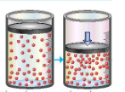
A. Diện tích tiếp xúc. B. Nhiệt độ. C. Áp suất. D. Chất xúc tác.
Câu 15. Thực hiện phản ứng sau trong bình kín: H₂ (g) + Br₂ (g) → 2HBr (g) thu được số liệu sau:
Thời gian (phút) | Nồng độ Br₂ (M)
T₁ = 0 | 0,072
T₂ = 2 | 0,048
Bảng 6.17. Sự biến đổi nồng độ Br₂ theo thời gian
Tốc độ trung bình của phản ứng tính theo Br₂ trong khoảng thời gian trên là
A. 8.10⁻⁴ mol/(L.s). B. 2.10⁻⁴ mol/(L.s).
C. 6.10⁻⁴ mol/(L.s). D. 4.10⁻⁴ mol/(L.s).
Câu 16. Có 3 cốc chứa 20ml dung dịch H₂O₂ cùng nồng độ. Tiến hành 3 thí nghiệm như hình vẽ sau:
Ở thí nghiệm nào có bọt khí thoát ra chậm nhất?
A. Thí nghiệm cốc 1. B. Thí nghiệm cốc 2.
C. Thí nghiệm cốc 3. D. 3 thí nghiệm như nhau.
Câu 17. Yếu tố nào được sử dụng để làm tăng tốc độ của phản ứng khi rắc men vào tinh bột đã được nấu chín (cơm, ngô, khoai, sắn) để ủ rượu?
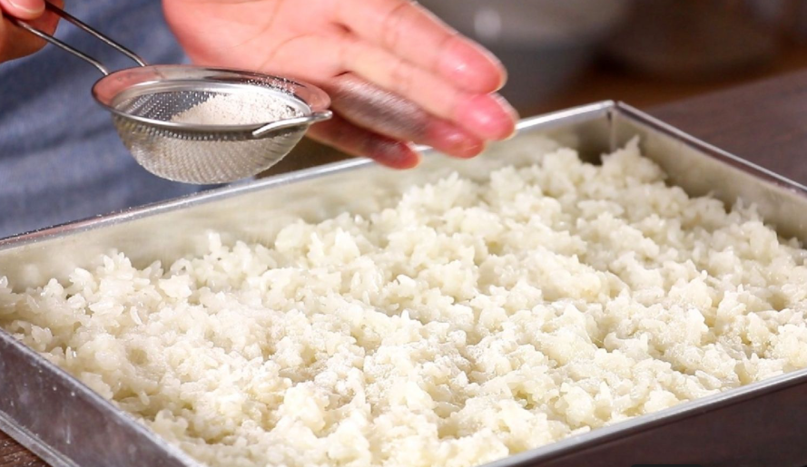

A. Nhiệt độ. B. Chất xúc tác. C. Nồng độ. D. Áp suất
Câu 18. Để đánh giá mức độ xảy ra nhanh hay chậm của các phản ứng hoá học người ta dùng đại lượng nào dưới đây?
A. Nhiệt độ. B. Tốc độ phản ứng.
C. Áp suất. D. Thể tích khí.

PHẦN II. Trắc nghiệm đúng sai. Thí sinh trả lời từ câu 1 đến câu 4. Trong mỗi ý a), b), c), d), thí sinh chọn đúng hoặc sai.
- Cho phản ứng xảy ra khi đốt cháy carbon trong than đá: C + O₂ CO₂.
a) Chất oxi hoá là Oxygen.
b) Phản ứng cháy kèm theo sự thu nhiệt.
c) Mỗi mol C nhường 4 mol electron.
d) O₂ bị C oxi hóa thành CO₂.
- Cho phương trình nhiệt hóa học sau:
C₂H₅OH(l) + 3O₂(g) 2CO₂(g) + 3H₂O(g)
a) Phản ứng trên là phản ứng tỏa nhiệt.
b) Nhiệt tạo thành chuẩn của O₂(g) bằng 0.
c) Khi cháy toả nhiều nhiệt nên C₂H₅OH được dùng làm nhiên liệu cho các đèn cồn trong phòng thí nghiệm, được pha vào xăng dùng cho động cơ đốt trong.
d) Tổng nhiệt tạo thành của các chất tham gia phản ứng trên nhỏ hơn tổng nhiệt tạo thành của các chất sản phẩm.
Câu 3. Cho cùng một lượng đá vôi CaCO₃ vào bình tam giác chứa lượng dư dung dịch HCl như nhau, bình (1) dùng đá vôi dạng viên, bình (2) dùng đá vôi dạng bột.
Phản ứng xảy ra như sau: CaCO₃ + 2HCl → CaCl₂ + H₂O + CO₂.
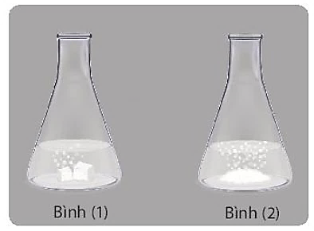
a) Phản ứng trong bình tam giác (1) có tốc độ thoát khí nhanh hơn.
b) Sau phản ứng, ở bình (2) thu được nhiều khí hơn.
c) Bình (2) phản ứng xảy ra xong trước bình (1).
d) Nếu đun nóng cả 2 bình thì khí thoát ra sẽ nhanh hơn nữa.
Câu 4. Cho 2 phương trình nhiệt hóa học sau:
C (s) + H₂O (g) $→$ CO (g) + H₂ (g) $∆$rHº₂₉₈ = +121,25 kJ (1)
CuSO₄ (aq) + Zn (s) $→$ ZnSO₄ (aq) + Cu (s) $∆$rHº₂₉₈ = -230,04 kJ (2)
a) Phản ứng (1) là phản ứng tỏa nhiệt, phản ứng (2) là phản ứng thu nhiệt.
b) Phản ứng (1) là phản ứng thu nhiệt, phản ứng (2) là phản ứng tỏa nhiệt .
c) Phản ứng (1) và (2) là phản ứng thu nhiệt.
d) Phản ứng (1) và (2) là phản ứng tỏa nhiệt.
PHẦN III. Trắc nghiệm trả lời ngắn. Thí sinh trả lời từ câu 1 đến câu 6.
Câu 1. Điền đáp án thích hợp vào ô trống (chỉ sử dụng chữ số, dấu "," và dấu "-")
Trong các chất sau: HCl, NaClO, FeCl₃, KClO₃, Cl₂. Có mấy chất chứa nguyên tử Chlorine
(Cl) có số oxi hoá là -1?
Đáp án: 2

Câu 2. Điền đáp án thích hợp vào ô trống (chỉ sử dụng chữ số, dấu "," và dấu "-")

Phản ứng đốt cháy methane xảy ra như sau:

CH₄(g) + 2O₂(g) CO₂(g) + 2H₂O(l)
Giá trị biến thiên enthalpy chuẩn của phản ứng tính theo nhiệt tạo thành có giá trị là
Biết nhiệt tạo thành chuẩn của các chất
Chất | CH₄(g) | CO₂(g) | H₂O(l)
(kJ/mol) | -74,8 | -393,50 | -285,8
Đáp án: – 890,3
Câu 3. Điền đáp án thích hợp vào ô trống (chỉ sử dụng chữ số, dấu "," và dấu "-")
Dưới đây là một số hiện tượng xảy ra trong đời sống, hãy sắp xếp theo thứ tự tốc độ giảm dần (Ví dụ 1234):
(1) Nướng bánh mì.
(2) Đốt gas khi nấu ăn.
(3) Lên men sữa tạo sữa chua.
(4) Tấm tôn thiếc bị gỉ sét.
Đáp án: 2134
Câu 4. Điền đáp án thích hợp vào ô trống (chỉ sử dụng chữ số, dấu "," và dấu "-")
Cho phản ứng đốt cháy các chất: C(s), CH₃OH(l), CH₄(g), C₂H₂(g) như sau:
(1) C(s) + O₂(g) → CO₂(g) ${\text{ ∆}}_{\text{r}}{\text{H}}_{\text{298}}^{\text{o}}$= –393,5 kJ/mol
(2) CH₃OH(l) + O₂(g) → CO₂(g) ${ ∆}_{r}{\text{H}}_{298}^{o}$= –726 kJ/mol
(3) CH₄(g) + 2O₂(g) → CO₂(g) + 2H₂O(l) ${ ∆}_{r}{\text{H}}_{298}^{o}$ = –890,36 kJ/mol
(4) C₂H₂(g) + O₂(g) → 2CO₂(g) + H₂O (l) ${ ∆}_{r}{\text{H}}_{298}^{o}$= –1299,58 kJ/mol
Đốt cháy lần lượt 1 mol các chất trên, phản ứng nào tỏa ra lượng nhiệt nhiều nhất?
Đáp án: 4
Câu 5. Điền đáp án thích hợp vào ô trống (chỉ sử dụng chữ số, dấu "," và dấu "-")
Cho biết phản ứng tạo thành 2 mol HCl(g) ở điều kiện chuẩn sau đây tỏa ra 184,6kJ:
Cho các phát biểu:
(a) Nhiệt tạo thành của HCl là – 184,6 kJ
(b) Biến thiên enthalpy phản ứng (*) là –184,6 kJ.
(c) Nhiệt tạo thành của HCl là –92,3 kJ
(d) Biến thiên enthalpy phản ứng (*) là – 92,3 kJ.
Số phát biểu đúng là
Đáp án: 2
Câu 6. Điền đáp án thích hợp vào ô trống (chỉ sử dụng chữ số, dấu "," và dấu "-")
Khi tăng thêm 10℃, tốc độ một phản ứng hoá học tăng lên 2 lần. Tốc độ phản ứng sẽ thay đổi như thế nào khi tăng nhiệt độ của phản ứng đó từ 25℃ lên 75℃
Đáp án: 32

